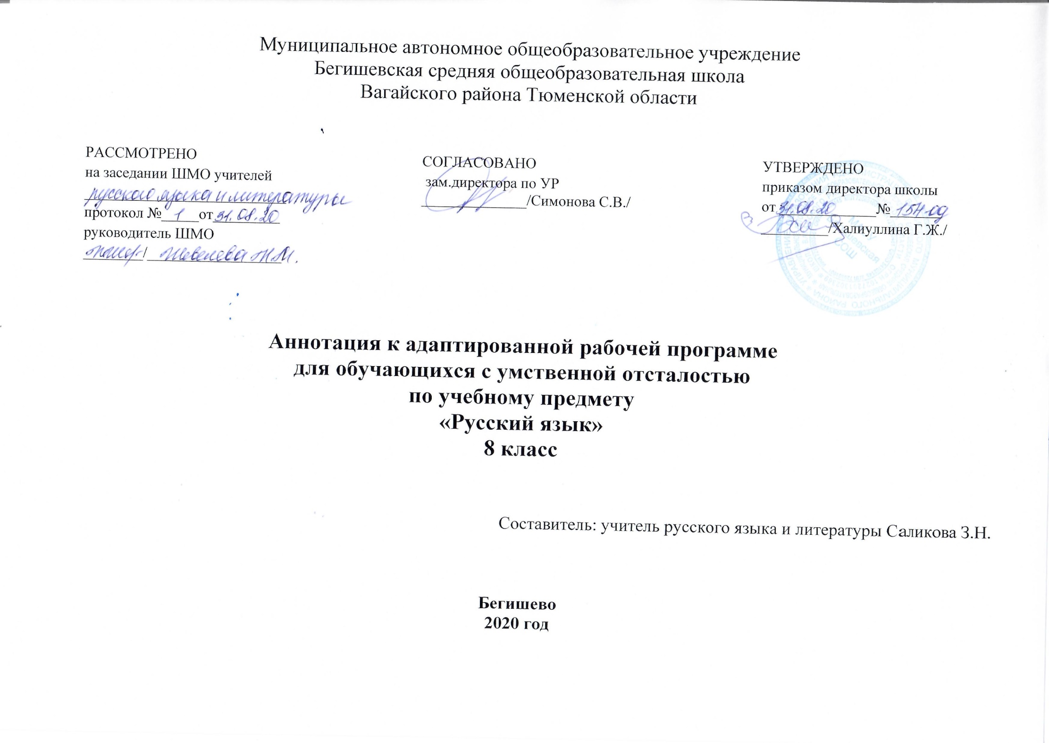
Нормативная база и УМК

Аннотация к рабочим программам разрабатывается на основе следующих нормативных документов:
- Закон РФ «Об образовании в Российской Федерации» от 29 декабря 2012 года № 273- ФЗ;
- Порядок организации и осуществления образовательной деятельности по основным общеобразовательным программам - образовательным программам начального общего, основного, общего и среднего общего образования (утвержден приказом Минобрнауки России от 30.08.2013 № 1015;
- Приказ Минобразования РФ от 5 марта 2004 г. N 1089 "Об утверждении федерального компонента государственных образовательных стандартов начального общего, основного общего и среднего (полного) общего образования";
- Приказ Минобрнауки России от 07.06.2017 N 506 "О внесении изменений в федеральный компонент государственных образовательных стандартов начального общего, основного общего и среднего (полного) общего образования, утвержденный приказом Министерства образования Российской Федерации от 5 марта 2004 г. N 1089";
- Устав МАОУ Бегишевская СОШ;
- Авторская программа для учащихся 7-9 класса с умственной отсталостью (интеллектуальными нарушениями) под редакцией Воронковой В. В., авторы О.И.Бородина, В.М. Мозговой.
- Учебный план МАОУ Бегишевской СОШ.
Количество часов, отводимое на изучение предмета;
В учебном плане школы на изучение предмета предусмотренно предусмотрено 102 часов в год (3 часа в неделю).
Цели и задачи
Основными целями обучения в организации учебного процесса являются:
- преодоление недостатков умственного, речевого и эмоционально-волевого развития обучающихся с умственной отсталостью (интеллектуальными нарушениями),
- подготовка их к социальной реабилитации и интеграции в современное общество средствами учебного предмета.
Русский язык как учебный предмет является одним из основных предметов в специальной (коррекционной) школе, так как от его усвоения во многом зависит успешность всего школьного обучения. Он служит базой для общения и изучения других школьных дисциплин, средством развития высших психических функций, воображения, познавательных и творческих способностей, основным каналом социализации личности. Успехи в изучении письма во многом определяют результаты обучения по другим школьным предметам.
Уроки русского языка носят коммуникативно-речевую направленность. В процессе изучения грамматики и правописания у обучающихся развивается устная и письменная речь, формируются практически значимые орфографические и пунктуационные навыки, воспитывается интерес к родному языку.
В 8 классе продолжается привитие навыков делового письма. Обучающиеся получают образцы и упражняются в оформлении деловых бумаг (заявление, объявление, письмо и др.); в то же время предусматривается формирование навыков четкого, правильного, логичного и достаточно краткого изложения своих мыслей в письменной форме.
Принципы отбора основного и дополнительного содержания связаны с преемственностью целей образования на различных уровнях обучения, логикой межпредметных связей, а также с возрастными особенностями развития обучающихся. Содержание программы имеет практическую направленность. Принцип коррекционной направленности обучения является ведущим.
Основные направления коррекционной работы:
- обогащение и активизация словаря;
- развитие фонетико-фонематического слуха;
- развитие зрительного восприятия и узнавания;
- развитие пространственных представлений и ориентации;
- развитие основных мыслительных операций;
- развитие наглядно-образного и словесно-логического мышления;
- коррекция нарушений эмоционально-личностной сферы;
- коррекция индивидуальных пробелов в знаниях, умениях, навыках.

